Bromus erectus s.l. , Aufrechte Trespe
[Poaceae, Süßgräser]

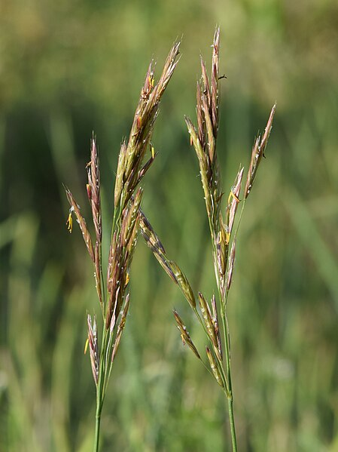
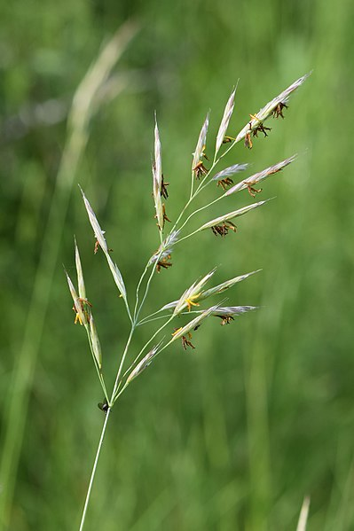
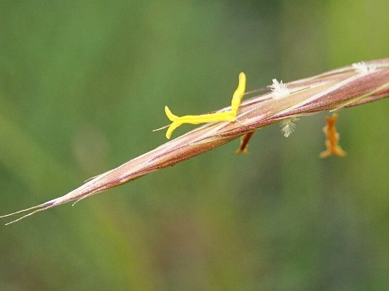

Merkmale: Dieses ausdauernde Horstgras erreicht eine Höhe von 40-90(120) cm.
Die Blattspreiten sind locker aufrecht-abstehend bewimpert. Das Blatthäutchen ist zerschlitzt, ca. 2 mm lang und die Blattscheiden sind kahl.
Der rispige Blütenstand ist allseitswendig und 10-15cm lang. Die einzelnen Rispenzweige tragen (1)2(3) Ährchen, deren obere und untere Hüllspelzen fast gleich lang sind. Die Grannen sind mit 3-10 mm kürzer, als die Deckspelzen. Die Staubbeutel sind auffallend orange-gelb.
Ökologie: Bromus erectus ist eine kalkliebende Art und kommt in Halbtrockenrasen und trockenen Magerrasen vor.
Blütezeit: Mai bis Juli (Oktober)
Höhenstufe: collin bis obermontan
Rote Liste Nordtirol¹: LC
Rote Liste Osttirol¹: NT
Rote Liste Österreich²: LC
L | T | K | F | R | N | S
8 | 5 | 4 | 3 | 7 | 3 | 0

Zeigerwerte:

